МІНІСТЕРСТВО ОСВІТИ І НАУКИ УКРАЇНИ
НАЦІОНАЛЬНИЙ УНІВЕРСИТЕТ «ЛЬВІВСЬКА ПОЛІТЕХНІКА»

ІКТА кафедра БІТ



ПОБУДОВА ГРАФІКІВ ЗАСОБАМИ MATPLOTLIB та
РОБОТА З ДАНИМИ В PANDAS
Звіт до лабораторної роботи № 3
з навчальної дисципліни: “ Програмування скриптовими мовами.”
Варіант №6

виконав:
студент групи КБ-212
Зінько А.В.
перевірив:
Гасілін Д.Л.

Львів-2025

Мета роботи. навчитися використовувати бібліотеку Matplotlib для побудови графіків
та налаштування їх зовнішнього вигляду. Навчитися використовувати бібліотеку pandas для аналізу даних.
Хід роботи. (Бібліотека Matplotlib)
Написати код для побудови і налаштування графіків згідно завдань з таблиці
Варіант | Номери завдань
6 | y1 = 3x^2 + 3x + 43,  y2 = 2x^2 + 5x + 36,  y3 = 1x^2 + 6x + 13,  y4 = 2x^2 + 7x + 26  Стиль лінії:  y1 - Штрихована лінія,  y2 - Пунктирна лінія,  y3- Штрихпунктирна лінія,  y4 - Безперервна лінія  Колір лінії:  y1 - Синій,  y2 - Жовтий,  y3 - Чорний,  y4 - Зелений  Маркер:  y1 - Плюс,  y2 - Х-подібний,  y3 - Ромб,  y4 - Коло

Код програми:
import matplotlib.pyplot as plt
import numpy as np
#variant 6

x = np.linspace(-11,11,50)
y = np.linspace(-50,400,20)
y1 = 3*(x**2) + 3*x + 43
y2 = 2*(x**2) + 5*x + 36
y3 = 1*(x**2) + 6*x + 13
y4 = 2*(x**2) + 7*x + 26
x0 = 0*y
y0 = 0*x
plt.xlabel = 'x'
plt.ylabel = 'y'
plt.grid(axis='both')
plt.plot(x,y1, color = 'blue', marker = '+', linestyle = '--', markevery = 1)
plt.plot(x,y2, color = 'yellow', marker = 'X', linestyle = ':', markevery = 3)
plt.plot(x,y3, color = 'black', marker = 'D', linestyle = '-.', markevery = 7)
plt.plot(x,y4, color = 'green', marker = 'o', markevery = 3)

plt.plot(x,y0, color = 'black')
plt.plot(x0,y, color = 'black')
plt.xticks(range(-10,11,2))
plt.yticks(range(0,350,25))

plt.legend(['y1 = 3x^2 + 3x + 43',
'y2 = 2x^2 + 5x + 36',
'y3 = 1x^2 + 6x + 13',
'y4 = 2x^2 + 7x + 26'],
loc= 'best', edgecolor = 'black')
plt.show()

Результат виконання програми:

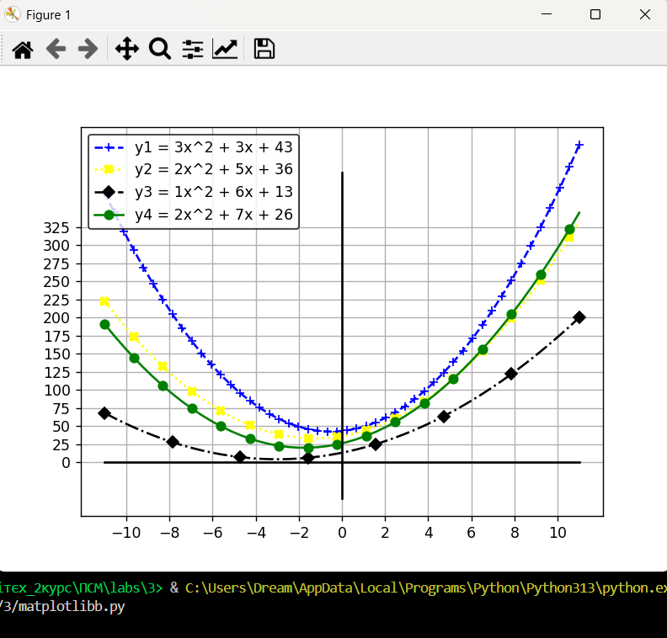

Хід роботи. (Бібліотека pandas)
Написати і протестувати програму яка створює і виводить DataFrame з не менше 5 рядків. Кожен рядок містить опис атрибутів об’єкту згідно таблиці 1. Організуйте діалоговий режим із вводом з клавіатури, який дозволяє робити такі операції:
a. Вивести весь фрейм.
b. Додавати елементи до фрейму.
c. Відсортувати фрейм за заданим атрибутом.
d. Видаляти елементи за заданим атрибутом.
e. Видаляти елемент за заданим індексом.
f. Виводити всі елементи за заданим атрибутом.
Варіант | Об’єкт | Атрибути
6 | Фільм | Назва, режисер, рік випуску, бюджет, тривалість, розмір файлу

Код програми:
dani = {'Назва': ['The Shawshank Redemption', 'The Godfather', 'The Dark Knight', 'Pulp Fiction', 'Fight Club', 'Inception', 'The Matrix', 'Forrest Gump', 'Interstellar', 'Titanic', 'Avatar', 'Gladiator', 'TLoTR: The Return of the King', 'The Silence of the Lambs', 'Goodfellas'],
'Режисер': ['Frank Darabont', 'Francis Ford Coppola', 'Christopher Nolan', 'Quentin Tarantino', 'David Fincher', 'Christopher Nolan', 'Lana & Lilly Wachowski', 'Robert Zemeckis', 'Christopher Nolan', 'James Cameron', 'James Cameron', 'Ridley Scott', 'Peter Jackson', 'Jonathan Demme', 'Martin Scorsese'],
'Рік випуску': [1994, 1972, 2008, 1994, 1999, 2010, 1999, 1994, 2014, 1997, 2009, 2000, 2003, 1991, 1990],
'Бюджет': ['$25 million', '$6 million', '$185 million', '$8 million', '$63 million', '$160 million', '$63 million', '$55 million', '$165 million', '$200 million', '$237 million', '$103 million', '$94 million', '$19 million', '$25 million'],
'Тривалість (хв)': [142, 175, 152, 154, 139, 148, 136, 142, 169, 195, 162, 155, 201, 118, 146],
'Розмір файлу (ГБ)': [1.6, 2.1, 2.3, 1.9, 1.7, 2.0, 1.7, 1.8, 2.5, 2.7, 2.4, 2.0, 2.9, 1.4, 1.8],}
df = pd.DataFrame(data = dani)

def printDataFrame():
print(df)

def deleteByIndex():
index = int(input('Виберіть з яким індексом видалити рядок: '))
df.drop(index, axis=0, inplace=True)
df.reset_index(drop=True, inplace=True)
print(df)

def addElement():
def Year():
try:
year = int(input("Введіть рік випуску: "))
return year
except ValueError:
print('must be an integer!')
Year()
def Time():
try:
time = int(input("Введіть тривалість у хвилинах: "))
return time
except ValueError:
print('must be an integer!')
Time()
def File():
try:
fsize = float(input("Введіть розмір файлу у ГБ: "))
return fsize
except ValueError:
print('must be an integer or float!')
File()
def Budget():
try:
budget = float(input("Введіть бюджет у млн доларах: "))
return budget
except ValueError:
print('must be an integer or float!')
Budget()
name = input("Введіть назву фільму: ")
director = input("Введіть режисера: ")
df.loc[int(df.size/6)] = [name, director, Year(), '$'+ str(Budget())+ ' million', Time(), File()]
print(df)

def sortByAttribute(zrostanna = True):
while True:
choice = input(f'''
За яким атрибутом сортувати? (порядок зростання: {zrostanna})
a. Змінити порядок сортування (True - зростання, False - спадання)
1. За Алфавітом (назва)
2. За Алфавітом (режисер)
3. За Роком випуску
4. За тривалістю
5. За розміром файлу\n''')
if choice == 'a':
if zrostanna == True:
zrostanna = False
else:
zrostanna = True

if choice == '1':
print(df.sort_values('Назва', ascending=zrostanna))
break
if choice == '2':
print(df.sort_values('Режисер', ascending=zrostanna))
break
if choice == '3':
print(df.sort_values('Рік випуску', ascending=zrostanna))
break
if choice == '4':
print(df.sort_values('Тривалість (хв)', ascending=zrostanna))
break
if choice == '5':
print(df.sort_values('Розмір файлу (ГБ)', ascending=zrostanna))
break

while True:
choice = input('''
Виберіть операцію:
1. Вивести фрейм
2. Додати елемент
3. Відсортувати фрейм за атрибутом
4. Видалити елемент (за атрибутом)
5. Видалити елемент (за індексом)
6. Вивести елементи за атрибутом\n''')
if choice == '1':
printDataFrame()
if choice == '2':
addElement()
if choice == '3':
sortByAttribute()
if choice == '4':
print('Видалено рядки, де розмір файлу менший за 1.8 ГБ: ')
indices_to_drop = df[df["Розмір файлу (ГБ)"] < 1.8].index
df.drop(indices_to_drop, inplace=True)
df.reset_index(drop=True, inplace=True)
print(df)
if choice == '5':
deleteByIndex()
if choice == '6':
print("Виведено рядки, де фільми довші за 150 хвилин")
print(df[df["Тривалість (хв)"] > 150])

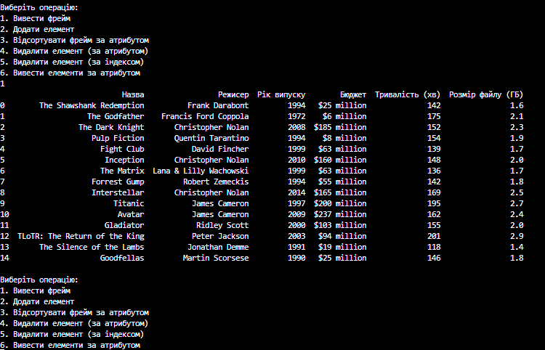
Результат виконання програми:

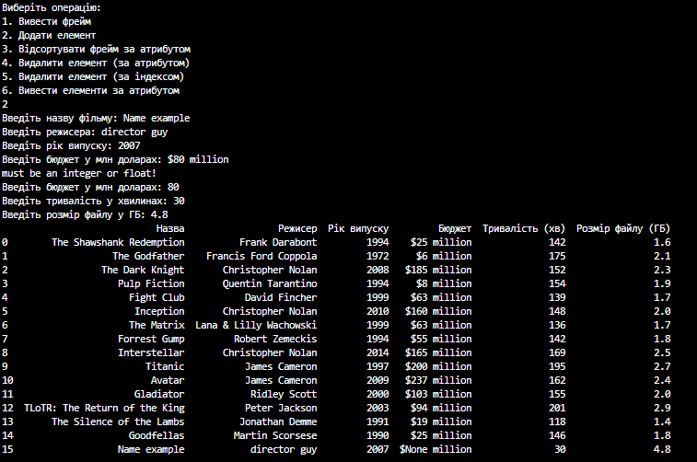

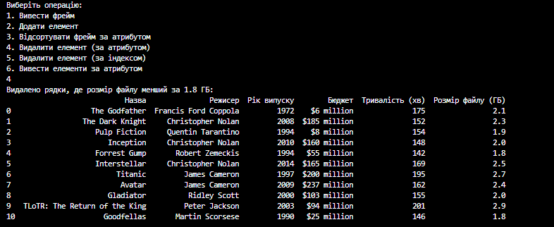
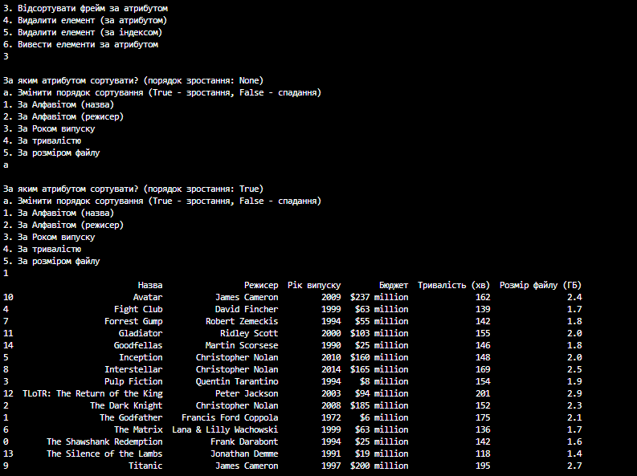
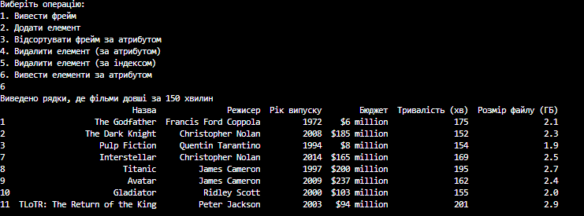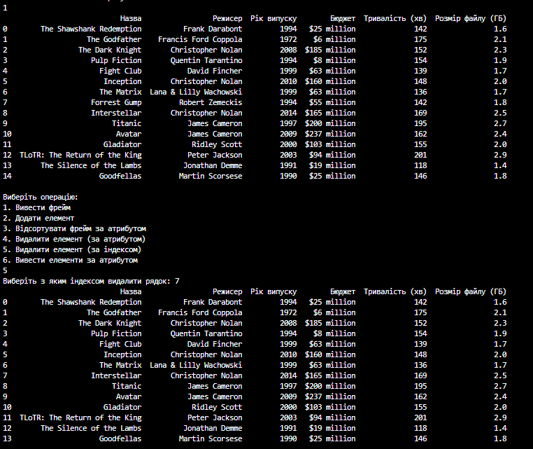
Висновок: на цьому занятті я навчився використовувати бібліотеку Matplotlib для побудови графіків та налаштування їх зовнішнього вигляду. Також засвоїв роботу з Dataframe бібліотеки pandas, організував просте меню управління даними в таблиці.

